Приемы формирования навыка чтения в 1 классе.

Во время проведения зарядки включаются упражнения на правильном произношении звуков, на отработку дикции, на развитие голосового аппарата (произносим громко, тихо, шёпотом), темпа речи (быстро, умеренно, медленно). Работа с чистоговорками способствует не только развитию артикуляционного аппарата, но и творческих способностей учащихся. По образцу учащиеся придумывают свои чистоговорки.
Скороговорки проговаривают сначала шепотом, затем –вслух, сначала в медленном темпе, а потом в быстром.
На начальном этапе обучение чтению сводиться к показу элементов букв, запоминание графического изображения буквы. На этом этапе проводятся выполнение заданий: игра «Полубуковка», Найди ошибки. Буратино подчёркивал буквы как на образце: А и Б.
Й Ц У А К Е Е Н А Н Г Ш Б Ш Щ Д Ф Х Ъ Ф А Ы В А П Е Р О Л Е Д Ж Э А Я Ч С Е Б И А Т Ь Б Ю Й Ц Б.
Вычеркни буквы, которые повторяются дважды.
ТЮИГЮФРЖЯДЫШЧМЫКБЭМЗ ВЯЗЛЧАЭЕДСОПКАЖЭБОУШП
Особо важным моментом формирования навыка чтения является, овладение слиянием букв в слоги – задача очень сложная для детей.
Эту работу следует сделать наиболее доступной и понятной.
Обучение сводится к показу элементов из которых строится процедура чтения и всевозможным подсказкам. Одной из таких подсказок являются графические схемы: дуга и точка. Дуга – согласный с последующей гласной, точка – гласный без предшествующей гласной или согласной с мягким знаком. Этот прием обучения плавному по слоговому чтению, является наиболее простым и эффективным.

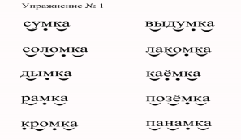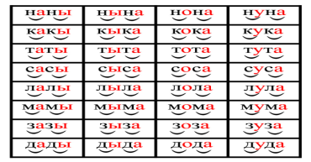
Начинать работу над скорочтением нужно с развития зрительной памяти, внимания. В 1 классе необходимо для развития зрительной памяти применять следующие задания:
- Найди (сфотографируй) лишнюю букву: а,о,в,у,и; н,л,о,р,м;
- Найди лишний слог: бо,но,ро,мы,со,ко,ло.
- Найди лишнее слово:
Слон, лев, мак, тигр; река, речка, ручка.
- Упражнения с фиксацией зрения на средней линии:
М | А
М | О
М | У
М | И
М | Е
М | Ы

Систематическая работа с такими таблицами развивает у детей боковое зрение. Детям предлагается сосредоточить взгляд на средней линии и краем глаза «достать» каждую букву.
5.Чтение по стрелкам
зверь | ки
день | ки
пень | ки
огонь | ки
Конь | ки

6.Чтение слоговых таблиц. «Жужжащее» чтение. Если отводить 5 минут урока, то можно добиться определенных результатов.
7. Слоговые цепочки:
е е зе зе е е бе бе е е те те е е ле ле е е ке
я я зя зя я я бя бя я я тя тя я я ля ля я кя

8. Чтение «Сгорки на горку»
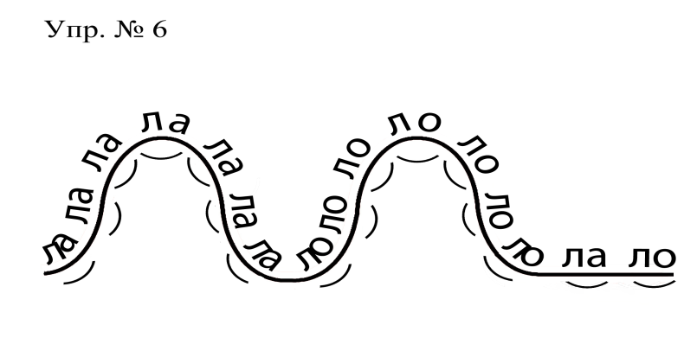
На своих уроках я часто включала упражнения из “Сборника текстов и упражнений по развитию навыков техники чтения” для 1 класса, автор Кондранина Т.И.:
Читай по кругу целыми словами столбики и строчки слов, повторяя после каждого все предыдущие слова максимально быстро. Например: дом, дом – зуб, дом – зуб – нос, дом – зуб – нос – лес и т.д.
Читай как одно слово служебные слова с тем словом, к которому они относятся. Например: в лесу, по реке, и сказала.
Читай скороговорку многократно от начала до конца, по кругу, постепенно, увеличивая скорость чтения, показывая пальцем читаемое слово.
Прочитай, расставляя логические ударения в вопросе и ответе:
Это кошка Маруська? Это кошка Маруська.
Это кошка Маруська? Это кошка Маруська.
Это кошка Маруська? Это кошка Маруська.
Совместное хоровое чтение небольших отрывков. Дети, читающие по слогам, работая с читающими бегло, значительно увеличивают темп чтения и начинают читать целыми словами.
Чтение отрывков в разных темпах.
Развитие оперативной памяти.
Установлено, что развитие техники чтения часто тормозится из-за слабо развитой оперативной памяти. Работа над её развитием ведется с помощью зрительных диктантов. Предлагаем следующий вариант проведения этих диктантов: работа над набором начинается на уроке чтения – чтение предложений, проговаривание хором или индивидуально, коллективное уточнение и исправление сказанного; на уроке русского языка повторная демонстрация набора на доске и запись текста в тетрадь. Такая методика работы обеспечивает максимальную грамотность при записи предложений набора и, как следствие, формирует на уроке «ситуацию успеха».
Удачной и оригинальной нам показалась мысль записать предложения на доске мокрой тряпкой. В этом случае время для прочтения определяется не учителем, а объективной, ни от кого не зависящей причиной – высыхание влажного следа. Это организует ребят на чтение в быстром темпе и точное запоминание. Важно соблюдать меру в объеме материала. Лучше начинать с демонстрации одновременно одного – двух предложений и постепенно доводить до пяти – шести.
Когда же демонстрация набора будет доведена до шести предложений, можно использовать задания повышенной сложности:
- запишите предложения в обратном порядке;
- запишите только второе и пятое предложения;
- запишите предложения с третьего по шестое.
Тексты зрительных диктантов (по И. Т. Федоренко).
Набор 1.
1.Тает снег.
2. Идет дождь.
3. Небо хмурое.
4. Коля заболел.
5. Запели птицы.
6. Поле опустело.

Упражнения для совершенствования навыка чтения младшего школьника без насилия, на основе развития интереса к данному виду деятельности.
1. Найди в каждом столбике слова, которые отличаются одной буквой. Соедини их стрелкой.
ОСЫ мак
Кот усы
рот кит
рак рог
2.Каждый последующий слог произноси всё громче, затем всё тише:
Ра-ру-ры-ри-рэ-ре. за-зу-зы-зи-за-зя
4.Исправь ошибки.
Бьётся как рыба о мёд.
5.Прочитай и напиши названия птиц. Для этого
надо переставить слоги.
НИЦАСИ РОКАСО ВЕЙЛОСО ЛИНФИ
6. Какие они по-твоему? Соедини слова стрелками.
Волк осторожная, хитрая.
Лиса злой, жадный.
Заяц запасливый, пугливый.
7. Найди и напиши по пять слов, которые спрятались в этих слогах:
Ли-са-ды-ра-ки-ты
ла-па-ра-но-ша-лун
8.Найди в каждой строчке имя.
ФЫВАИВАНГОР _________
САШАИТЮБЬЛТ _____________
ОНМАКНГТАНЯ ________________
9.Предложение прочитай с интонациями: удивления, сомнения, радости.
"Хорошо в лесу осенью!"
10.Соедини пословицы в левой части с половинкой правой.
Ученье – свет, а по уму провожают.
По одежде встречают, и не будет скуки.
Не сиди сложа руки а неученье – тьма.
11.Читай скороговорку « по кругу», увеличивая скорость.
Наш Полкан попал в капкан.
12. Среди букв спрятались названия зверей. Найди и подчеркни.
ФЫВАПРЕНОТМ, ЯЧСМЕДВЕДЬ, ЭЖДВОРОНАПА, КЕНРОМЫШИ,
13.Прочитай слова и найди среди них такие, которые можно читать наоборот.
РЕКА, КАЗАК, СУМКА,
РЮКЗАК, ШАЛАШ, БЕРЁЗА.
Предложенные упражнения помогает обеспечивать устойчивое овладение учащимися навыка чтения, снимает трудности чтения и повышает у детей интерес к нему.

